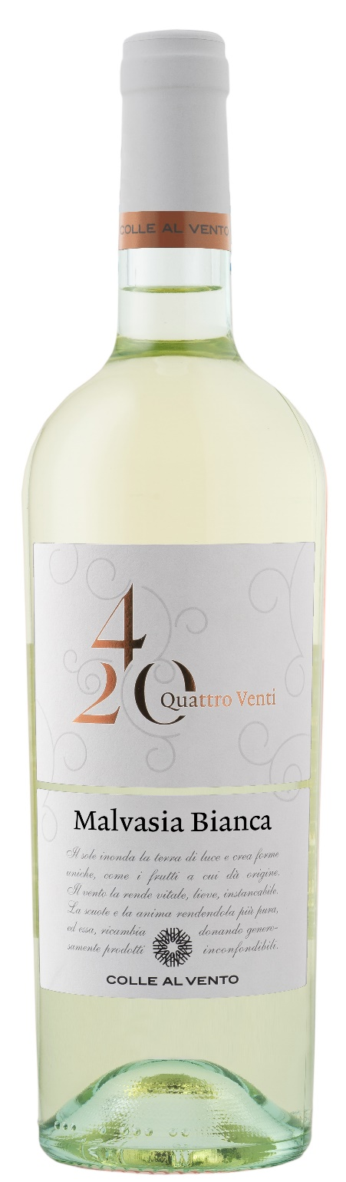
MALVASIA BIANCA IGP – 4/20

Rebsorte: Malvasia 100%
Alk. Vol.%: 12,5
Jahrgang: 2024
Restzucker g/l: 8,3
Säuregehalt g/l: 6,2
Region: Apulien
Flaschengröße: 750ml

EIGENSCHAFTEN

Weinbereitung: Mazeration des Mostes mit den Beerenschalen bei 0°; dann Trennung und Gärung bei kontrollierter Temperatur
Ausbau: Im Stahltank bis zur Abfüllung
Ertrag pro Hectar: 14000kg
Farbe: Helles Strohgelb mit grünlichen Reflexen
Bouquet: Angenehme Zitrus- und Blumennoten
Geschmack: Frisch und ausgewogen

SPEISEEMPFEHLUNG

Leichte Vorspeisen und Fischgerichte, aber auch leichte Fleischgerichte wie gegrillte Hähnchenbrust.
Serviertemperatur 6-8 °C
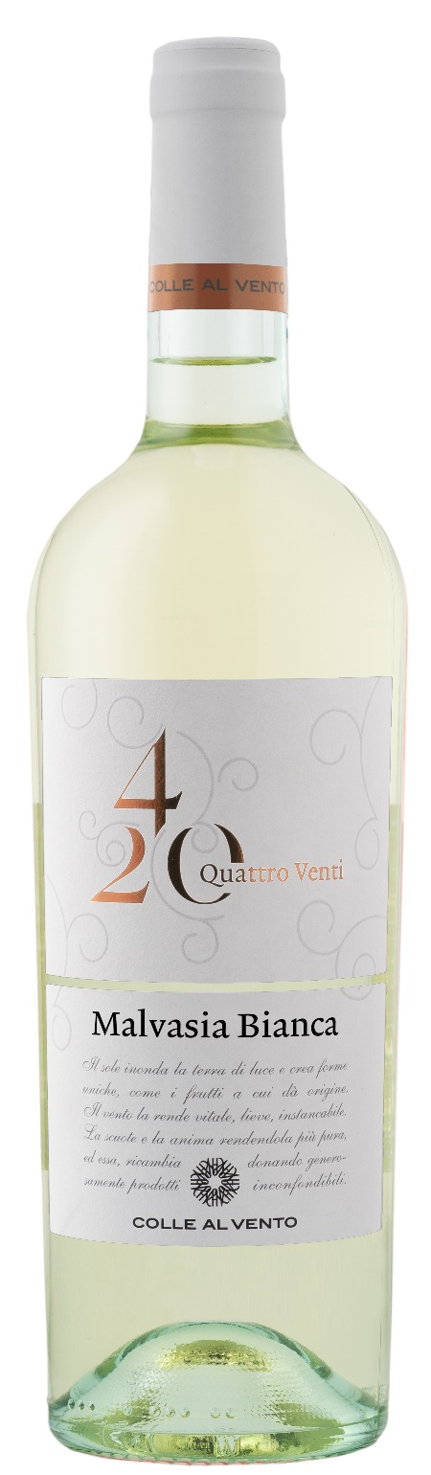
TECHNISCHE ANGABEN/ PALLETISIERUNG

Größe 750ml:
Artikel - Nr. V03020A
GTIN-13 Flaschen 8017868006367
GTIN-13 Kerton 8017868006374
Verschluss Korken
Flasche / Karton 6 Flaschen
Palletengroße 80x120cm
Kartons/Lage 21
Kartons/Palette 105
Kg/Karton 7,8
Kg/Pallete 840

Enthält Sulfite
GMO Frei
Revisione 01. 10.04.2025

